**Дубовский Стефан Изыдоров (Dubowski Stephan)**

2 января 1808 г – крещение (НИАБ 937-4-32, лист 17об, №1/1808-р).

**НИАБ 937-4-32:** Лист 17об. **Метрическая запись №1/1808-р.**

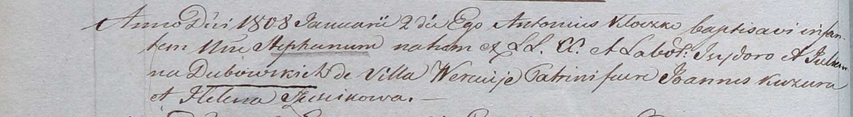

Дедиловичский костел Наисвятейшего Сердца Иисуса. 2 января 1808 года. Метрическая запись о крещении.

Dubowski Stephan – сын крестьян с деревни Веретей.

Dubowski Jsydor – отец.

Dubowska Juliana – мать.

Kuzura Joann – крестный отец.

Szucikowa Helena – крестная мать.

Kłoczko Antonius – ксёндз, администратор Омнишевский.